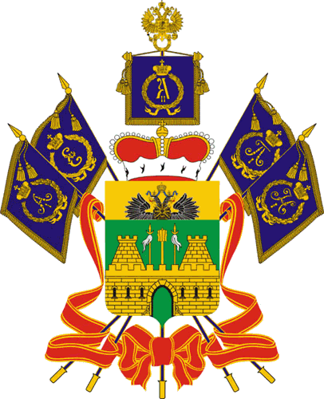

МИНИСТЕРСТВО СОЦИАЛЬНОГО РАЗВИТИЯ И СЕМЕЙНОЙ ПОЛИТИКИ КРАСНОДАРСКОГО КРАЯ

П Р И К А З
«12» мая 2015 г. № 474
г. Краснодар

О внесении изменений
в приказ министерства социального развития
и семейной политики Краснодарского края от 30 июня 2014 года № 384
«Об утверждении Порядка организации проведения
антикоррупционной экспертизы нормативных правовых актов,
проектов нормативных правовых актов в министерстве социального
развития и семейной политики Краснодарского края»

В соответствии с постановлением главы администрации (губернатора) Краснодарского края от 7 мая 2009 года № 350 «Об антикоррупционной экспертизе нормативных правовых актов исполнительных органов государственной власти Краснодарского края и проектов нормативных правовых актов исполнительных органов государственной власти Краснодарского края» п р и к а з ы в а ю :
1. Утвердить изменения в приказ министерства социального развития и семейной политики Краснодарского края от 30 июня 2014 года № 384 «Об утверждении Порядка организации проведения антикоррупционной экспертизы нормативных правовых актов, проектов нормативных правовых актов в министерстве социального развития и семейной политики Краснодарского края» согласно приложению к настоящему приказу.
2. Отделу информационно-аналитической и методической работы (Паршина):
обеспечить направление настоящего приказа для размещения (опубликования) на официальном сайте администрации Краснодарского края в информационно-телекоммуникационной сети «Интернет» и направления на «Официальный интернет-портал правовой информации» (www.pravo.gov.ru);
обеспечить размещение настоящего приказа на официальном сайте министерства социального развития и семейной политики Краснодарского края (www.sznkuban.ru) и в справочно-правовой системе «КонсультантПлюс:Кубань».
3. Заместителю начальника отдела правового обеспечения в управлении правового обеспечения и организаций гражданской службы министерства М.И. Захарову в 7-дневный срок после издания настоящего приказа направить его копию в Управление Министерства юстиции Российской Федерации по Краснодарскому краю.
4. Приказ вступает в силу на следующий день после его официального опубликования.

Министр Н.А. Губриева

ПРИЛОЖЕНИЕ

УТВЕРЖДЕНЫ
приказом министерства социального развития и семейной политики
Краснодарского края
от 12.05.2015 № 474

ИЗМЕНЕНИЯ,
вносимые в приказ министерства социального развития
и семейной политики Краснодарского края от 30 июня 2014 года № 384 «Об утверждении Порядка организации проведения
антикоррупционной экспертизы нормативных правовых актов,
проектов нормативных правовых актов в министерстве
социального развития и семейной политики
Краснодарского края»

1. Преамбулу изложить в следующей редакции:
«Во исполнение Федерального закона от 17 июля 2009 года № 172-ФЗ «Об антикоррупционной экспертизе нормативных правовых актов и проектов нормативных правовых актов», Закона Краснодарского края от 23 июля 2009 года № 1798-КЗ «О противодействии коррупции в Краснодарском крае», в соответствии с постановлением главы администрации (губернатора) Краснодарского края 7 мая 2009 года № 350 «Об антикоррупционной экспертизе нормативных правовых актов исполнительных органов государственной власти Краснодарского края и проектов нормативных правовых актов исполнительных органов государственной власти Краснодарского края» п р и к а з ы в а ю :».
2. В разделе 3 «Обеспечение проведения независимой антикоррупционной экспертизы проектов нормативных правовых актов» приложения:
1) пункт 3.1 изложить в следующей редакции:
«3.1. Проекты, за исключением проектов, содержащих сведения, составляющие государственную тайну, или сведения конфиденциального характера, подлежат независимой антикоррупционной экспертизе.
Независимая антикоррупционная экспертиза проводится юридическими лицами и физическими лицами, аккредитованными Министерством юстиции Российской Федерации в качестве экспертов по проведению независимой антикоррупционной экспертизы нормативных правовых актов и проектов нормативных правовых актов, в соответствии с Методикой.»;
2) пункт 3.5 дополнить абзацем следующего содержания:
«В день размещения проекта нормативного правового акта на официальном сайте министерства в информационно-телекоммуникационной сети «Интернет» для изучения независимыми экспертами, его копия представляется в министерство экономики Краснодарского края для проведения специализированной антикоррупционной экспертизы.»;
3) пункт 3.7 изложить в следующей редакции:
«3.7. В случае если в течение рабочего дня, соответствующего дню направления проекта нормативного правового акта, указанного в пункте 3.5 настоящего Порядка, на проведение правовой и антикоррупционной экспертизы в отдел правового обеспечения, указанный проект не размещен в установленном порядке на официальном сайте министерства в информационно-телекоммуникационной сети «Интернет», либо в сопроводительном документе к данному проекту отсутствует указание на его размещение в информационно-телекоммуникационной сети «Интернет», либо представленный для проведения правовой и антикоррупционной экспертизы проект нормативного правового акта не соответствует проекту, размещенному на официальном сайте министерства в информационно-телекоммуникационной сети «Интернет», данный проект возвращается без рассмотрения в структурное подразделение, являющееся ответственным исполнителем.»;
4) пункт 3.8 изложить в следующей редакции:
«3.8. Заключения независимой антикоррупционной экспертизы, поступившие в министерство, после регистрации передаются в отдел правового обеспечения и в структурное подразделение министерства, ответственное за подготовку проекта.».

Начальник управления
правового обеспечения и
организации гражданской службы Н.А. Киселёва

